Wykonane przeze mnie modele regulatorów w Simulink:
Podstawowe SMC
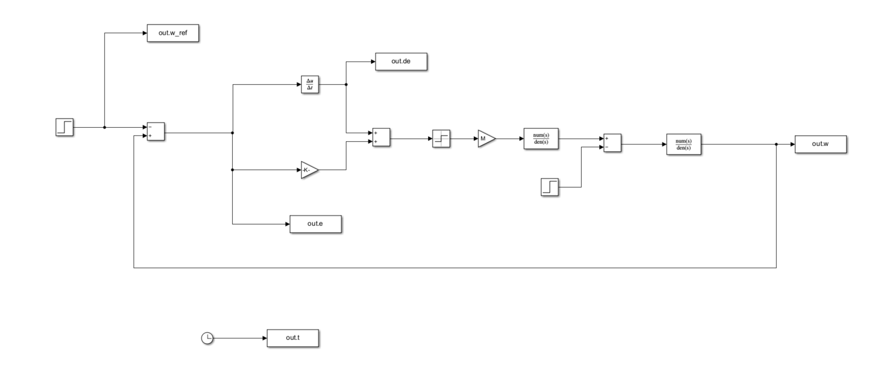
SMC ze strefą saturacji
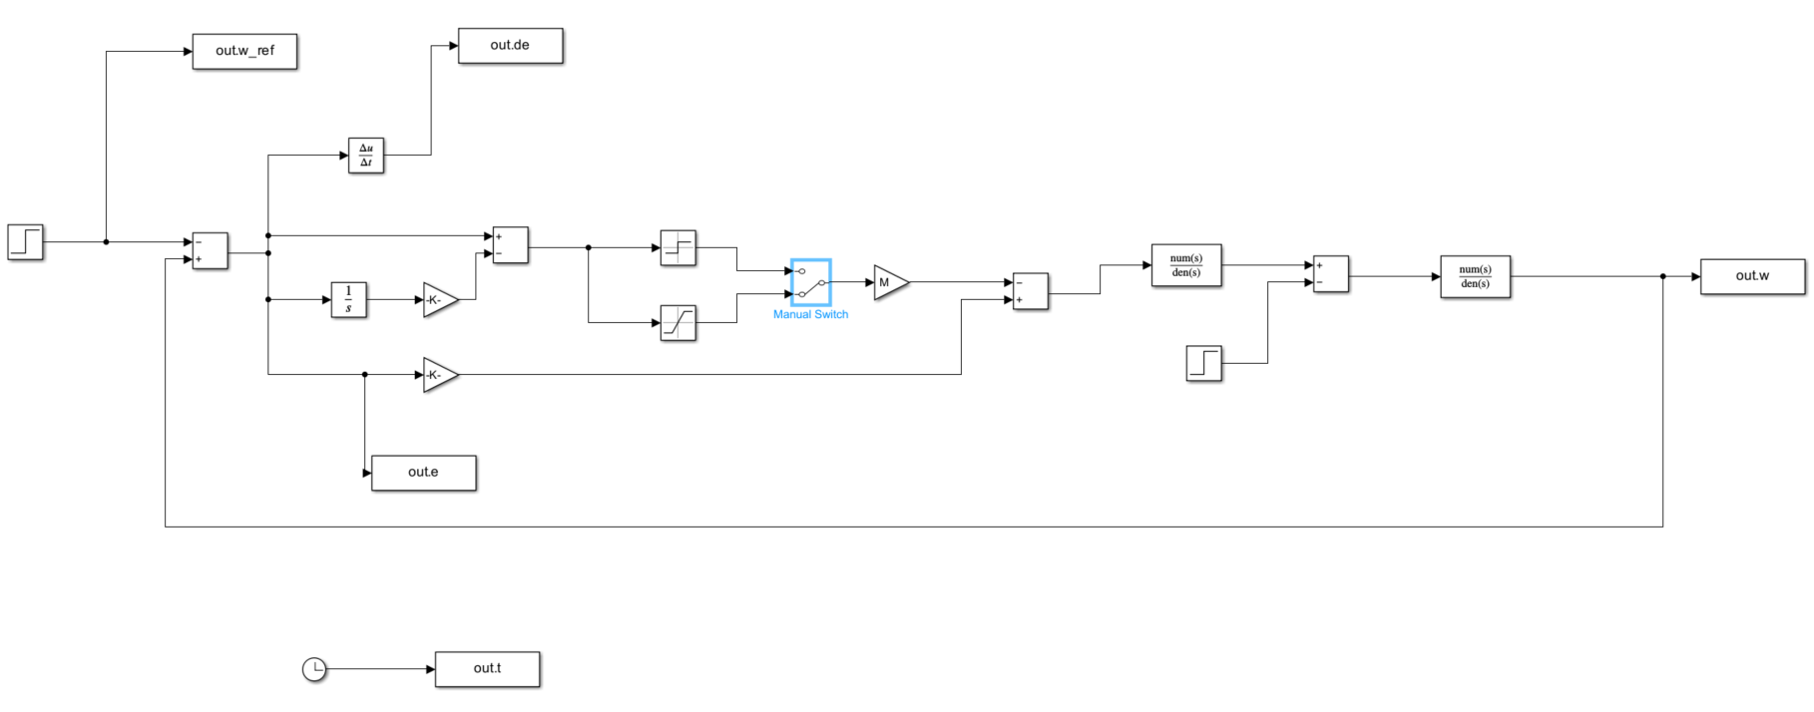
Super Twisting-SMC
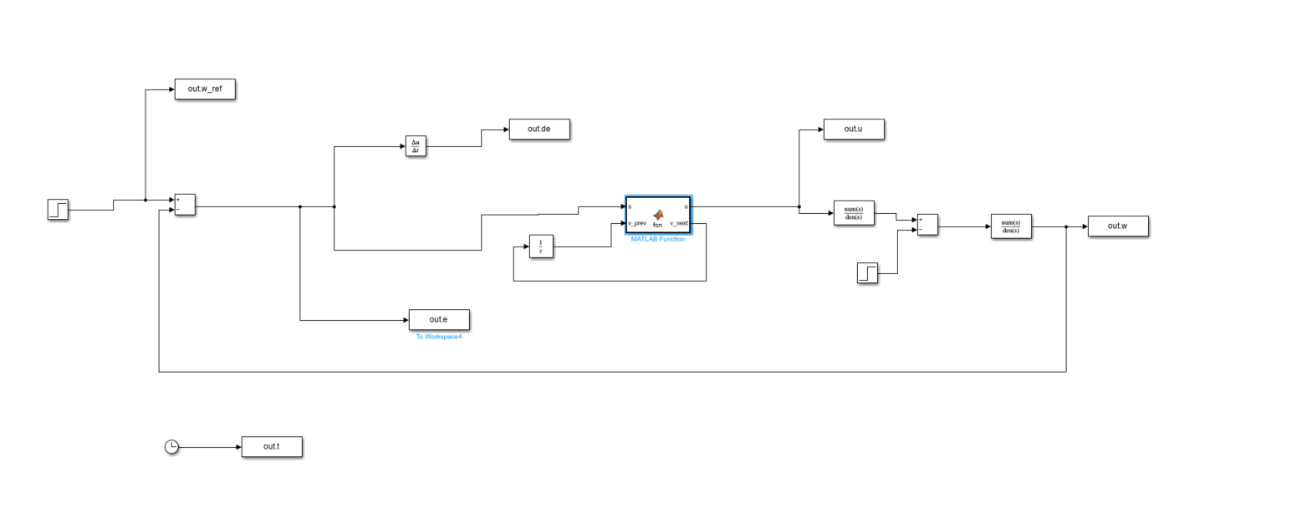

Podczas konsultacji (29.10):
-Pańscy doktoranci sprawdzili poprawne działanie podstawowego regulatora SMC oraz ST-SMC
-Ustaliliśmy dalsze kroki odnośnie fizycznej implementacji na stanowisku, które Panowie muszą dopiero przygotować
-Dostałem płytkę STM32 F767 Nucleo
Podczas konsultacji (5.11):
-Udało nam się zaprogramować STM32 z Simulink
-Obecnie skończyliśmy na odczycie obrotów z enkodera

